Задание. Заполните схему информационных моделей предложенными элементами.

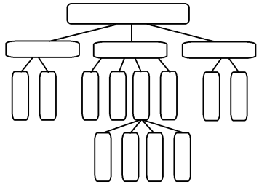
Диаграммы
Чертежи
Блок-схемы
Таблицы
Графики
Фотографии
Рисунки
Знаковые
Образные
Формулы
Словесное описание
Схемы
Графы
Карты
Смешанные
Виды информационных моделей

